# **Manual de Creación de una Base de Datos en Microsoft Azure**

## **Autor:** Mallqui Segura Marco Antonio

## **Plataforma:** Microsoft Azure

## **Nivel:** Principiante – Intermedio

## **1. Descripción General**

### **1.1 ¿Qué es Azure SQL Database?**

**Azure SQL Database** es un servicio de base de datos relacional completamente administrado por Microsoft, basado en el motor de SQL Server.  
Permite crear, administrar y escalar bases de datos en la nube sin necesidad de gestionar servidores físicos o configuraciones complejas de infraestructura.

### **1.2 Ventajas Principales**

* **Administración automatizada:** Microsoft gestiona parches, copias de seguridad y actualizaciones del sistema.
* **Alta disponibilidad:** Replicación geográfica y recuperación ante desastres integrada.
* **Escalabilidad:** Permite ajustar el rendimiento y almacenamiento según las necesidades.
* **Seguridad avanzada:** Cifrado en reposo y en tránsito, autenticación multifactor y control de acceso por roles.
* **Compatibilidad:** Usa el mismo motor de SQL Server, facilitando migraciones y desarrollo de aplicaciones.

### **1.3 Casos de Uso Comunes**

* Aplicaciones web y móviles con bases de datos SQL.
* Análisis de datos en tiempo real.
* Almacenamiento de datos empresariales.
* Integración con Power BI, Azure Data Factory u otras herramientas de análisis.

## **2. Requisitos Previos**

Antes de comenzar, asegúrese de cumplir con los siguientes requisitos:

### **2.1 Cuenta y Permisos**

* Tener una **cuenta activa en Microsoft Azure**.
* Disponer de permisos para **crear recursos** dentro de una suscripción.

### **2.2 Herramientas Recomendadas**

* **Azure Portal:** Interfaz web principal para administrar recursos (https://portal.azure.com).
* **Azure Data Studio** o **SQL Server Management Studio (SSMS):** Para conectarse y ejecutar consultas SQL.

## **3. Creación de la Base de Datos en Azure**

A continuación, se detallan los pasos completos para crear una base de datos SQL en Azure.

### **3.1 Crear el Grupo de Recursos**

1. Ingrese al **Portal de Azure**.

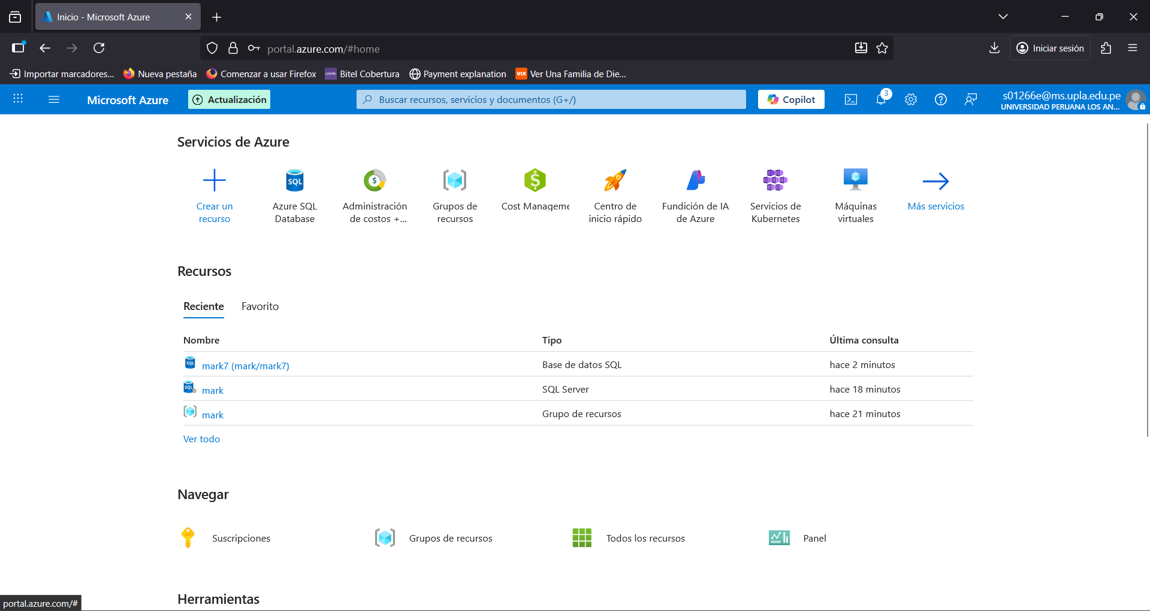

1. En el menú lateral, seleccione **Grupos de recursos → Crear**.

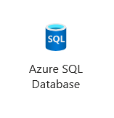

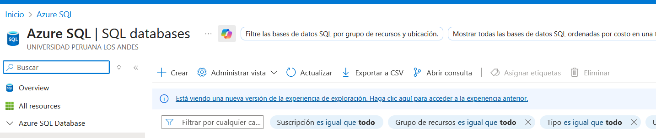

1. Asigne un **nombre descriptivo** (por ejemplo: RG-BD-Empresa).

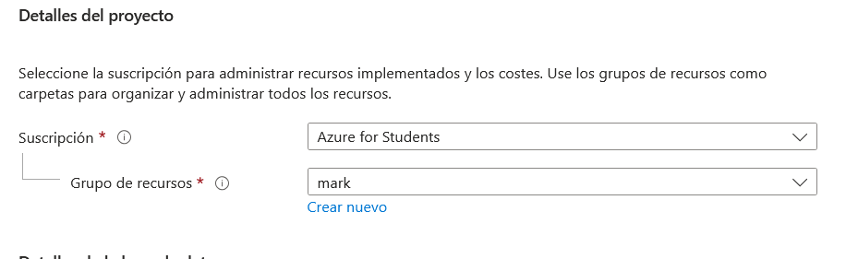

1. Seleccione la **región** más cercana a sus usuarios.

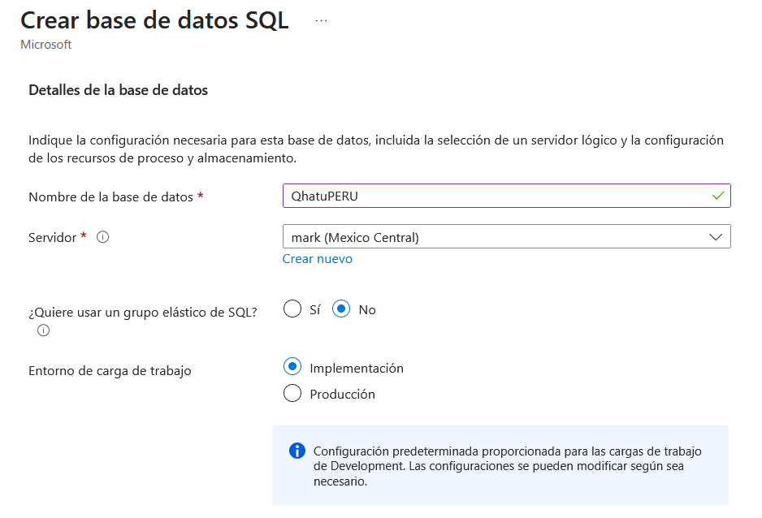

1. Haga clic en **Revisar y crear → Crear**.

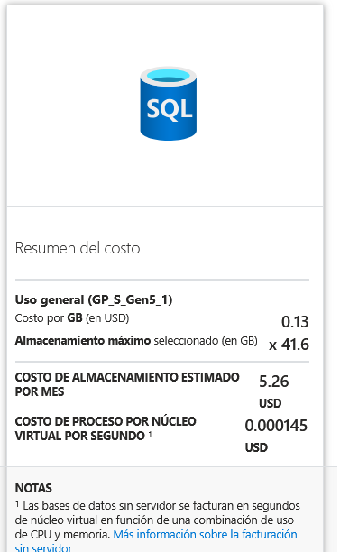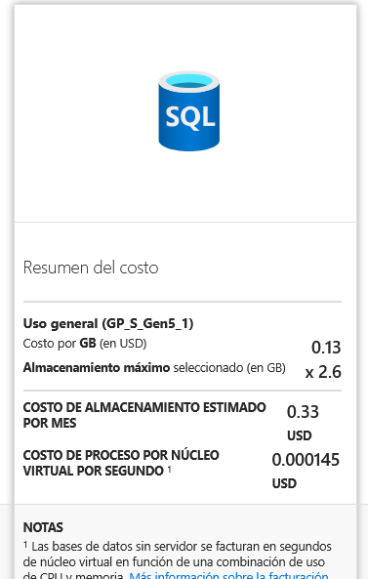

💡 **Sugerencia:** Un grupo de recursos sirve para organizar y administrar varios servicios de Azure relacionados.

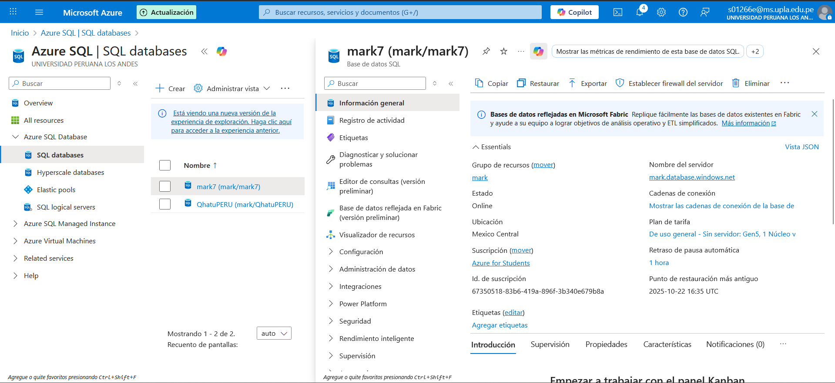**Comando equivalente (Azure CLI):**

az group create --name RG-BD-Empresa --location eastus

### **3.2 Crear el Servidor SQL**

1. Desde el portal, busque **SQL servers** y seleccione **Crear**.
2. Complete los campos:
   * **Nombre del servidor:** Debe ser único globalmente (ejemplo: servidorbdempresa).
   * **Inicio de sesión del administrador del servidor:** Es el usuario principal de la base de datos.
   * **Contraseña:** Debe ser segura.
   * **Ubicación:** La misma región que el grupo de recursos.
3. Haga clic en **Revisar y crear → Crear**.

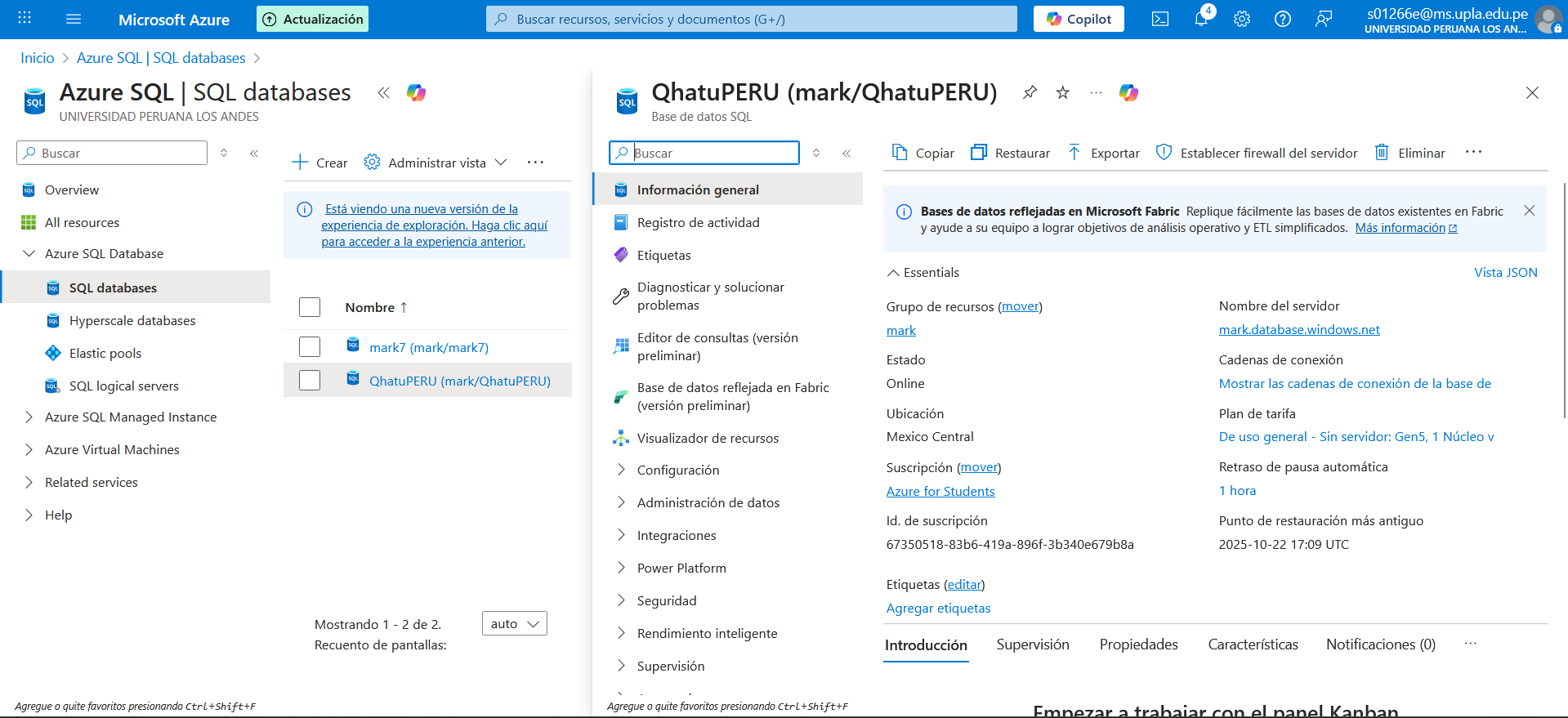

## **4. Conexión desde Herramientas Externas (Opcional)**

Puede conectarse a la base de datos desde herramientas externas para administrar tablas y ejecutar consultas.

### **4.1 Conexión desde Azure Data Studio o SSMS**

1. Abra la herramienta de su preferencia.
2. Ingrese los siguientes datos:
   * **Servidor:** servidorbdempresa.database.windows.net
   * **Usuario:** adminazure
   * **Contraseña:** (la configurada al crear el servidor)
   * **Base de datos:** DB_Empresa
3. Haga clic en **Conectar**.

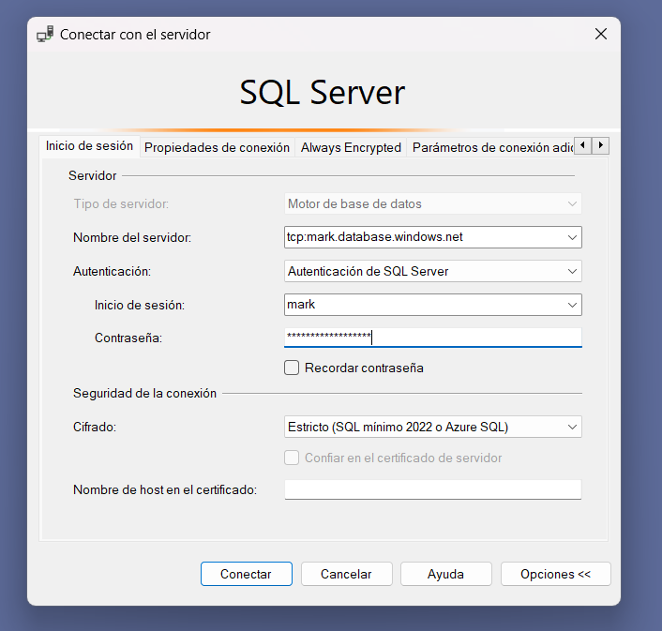

## **6. Capturas o Descripciones Visuales Sugeridas**

Durante el documento, se recomienda insertar imágenes o íconos en los siguientes puntos:

* Creación del grupo de recursos.
* Creación del servidor SQL.
* Configuración de credenciales y firewall.
* Conexión desde herramientas externas.

Ejemplo de marcador:  
📷 [Imagen: Pantalla de creación de la base de datos SQL]

## **7. Resumen / Checklist de Verificación**

| **Elemento** | **Verificación** |
| --- | --- |
| ✅ Se creó el grupo de recursos correctamente | ☐ |
| ✅ Se configuró el servidor SQL | ☐ |
| ✅ Se creó la base de datos SQL | ☐ |
| ✅ Se probó la conexión desde SSMS o Azure Data Studio | ☐ |
| ✅ Se aplicaron buenas prácticas de seguridad | ☐ |

## **Conclusión**

Con estos pasos, ha creado exitosamente una **base de datos SQL en Microsoft Azure**, configurada y lista para usarse.  
Este entorno permite desarrollar, alojar y administrar datos de forma segura, escalable y con disponibilidad global.